**Azartspēles organizētāja nosaukums, juridiskā adrese un tālruņa numurs**

SIA "BALTENT"

Reģ. Nr. 40203068277

Krišjāņa Valdemāra iela 33- 30

LV-1010, Rīga, Latvija

Tel: 27775559

**Snake Arena**

Video Spēļu Automātu spēle

Ražotājs: Relax Gaming Ltd.

**Spēles dalības maksa (likme)**

Minimālā likme 0.10 EUR

Maksimālā likme 100 EUR

**Kārtība, kādā dalībnieks var piedalīties spēlē**

Interneta vietnē [www.spins.lv](http://www.spins.lv), nospiežot uz pogas “KAZINO”, spēlētājs nokļūst lapā, kur spēle tiek palaista, spiežot uz spēles ikonas “**Snake Arena**”.

**Spēles norise un noteikumi**

„Snake Arena“ ir 5 ruļļu, 5 rindu un 30 fiksētu izmaksas līniju spēļu automāts.

• Spēlē ir 2 papildus funkcijas, kas var tikt aktivizētas spēles laikā: bezmaksas griezienu bonusa spēle un ‘’Wild Chase’’ papildfunkcija.

• Uz spēles lauka vienlaicīgi parādoties ‘’Snakehead’’ un ‘’Knight’’ simboliem tiek aktivizēts bezmaksas griezienu bonuss.

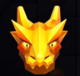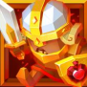

• Bezmaksas griezienu laikā Čūska medīs Bruņinieka simbolu, kuru sasniedzot tas tiks apēsts Čūskai paliekot lielākai.

• Čūskas posmi uz spēles lauka reizē kalpo arī kā aizstājējsimboli palielinot iespējas laimēt.

• Lai aizstājējsimboli pildītu savu funkciju tiem jāatrodas uz aktīvas izmaksu līnijas starp vienādiem spēles simboliem un izmaksāts tiek tikai lielākais iespējamais laimests no kombinācijām, kas ietver aizstājējsimbolu.

• Gadījumā, ja Čūskas ķermenis ir par lielu un sniedzoties pēc Bruņinieka simbola tā ieskrien astē, tad bezmaksas griezieni noslēdzas.

• Gadījumā, ja Čūska ir pilnībā noklājusi 2. līdz 5. rulli bonuss noslēdzas un tiek piešķirts papildus laimests, kas vienāds ar grieziena vērtības reizinājumu x1000.

• ‘’Wild Chase’’ papildfunkcija var tikt aktivizēta pēc nejaušības principa 1 līdz 5 ruļļus noklājot ar aizstājējsimboliem.

• Bezmaksas griezieni tiek izspēlēti ar to pašu grieziena vērtību kā spēlēts līdz tam.

• Noslēdzoties bonusa spēlei iegūtie laimesti tiek pievienoti kopējai spēles bilancei.

• Bonusa spēli iespējams arī aktivizēt to iegādājoties caur ‘’Free Spins Buy’’ funkciju, kur atkarībā no grieziena vērtības konkrēta summa tiek noņemta no spēles bilances.



***Svarīgi:***

• Laimests tiek izmaksāts tikai par lielāko laimīgo kombināciju no katras aktīvās izmaksas līnijas.

• Laimīgās kombinācijas veidojas no kreisās uz labo pusi.

***Vispārējie noteikumi***

• Spēle notiek uz 30 fiksētām izmaksas līnijām

• Likmes lielums ir no 0.10 EUR līdz 100 EUR.

• Nepareiza darbība atceļ visas spēles un izmaksas.

***Izmaksu Noteikumi***

• Jums tiek izmaksāts laimests tikai par lielāko laimīgo kombināciju no katras aktīvās izmaksas līnijas.

• Lai veidotos regulārās laimīgās kombinācijas, simboliem uz aktīvas izmaksas līnijas jāatrodas blakus.

• Regulārās laimīgās kombinācijas tiek veidotas no kreisās uz labo pusi. Lai veidotos laimīgā kombinācija, vismaz vienam no simboliem jābūt attēlotam uz pirmā ruļļa. Simbolu kombinācija neveidojas, ja tā sākas no otrā, trešā, ceturtā vai piektā ruļļa.

***Spēles vadība***

***Lai spēlētu, rīkojieties šādi:***

• Lai paaugstinātu vai pazeminātu grieziena vērtību, lietojiet zemāk redzamo izvēlni: 

• Klikšķiniet uz pogas **‘’Start’’.**



Ruļļi sāk griezties ar jūsu izvēlēto likmi.

***Automātiskais vadības režīms:***

Nospiežot **AUTOSPĒLE** pogu, ruļļi sāks griezties Automātiskajā režīmā:



Apturēt Automātisko režīmu var nospiežot zemāk redzamo ikonu:



Izejot no spēles, visi automātiskā režīma iestatījumi atgriezīsies uz sākotnējiem.

**Nosacījumi, kuriem iestājoties dalībnieks saņem laimestu, un laimestu lielums [arī laimestu attiecība pret dalības maksu (likmi)]**

Nosacījums, lai saņemtu laimestu, ir griezt ruļļus līdz uz tiem attēlotie simboli veidotu laimīgas kombinācijas uz aktīvajām izmaksas līnijām. Laimests atkarīgs no izveidotajām laimīgajām kombinācijām. Katras kombinācijas laimests Izmaksu Tabulā tiek norādīts skaitļos (eiro valūtā), palielinot likmes lielumu palielinās arī iespējamo laimestu apjoms.

***Izmaksu apraksts***

***Regulāro Izmaksu Apraksts***

Lai parastie simboli veidotu laimīgo kombināciju, jāsakrīt sekojošiem apstākļiem:

• Simboliem jābūt līdzās uz aktīvas izmaksas līnijas.

• Laimīgās kombinācijas veidojas no kreisās uz labo pusi. Vismaz vienam no simboliem jābūt attēlotam uz pirmā ruļļa. Simbolu kombinācijas neveidojas, ja pirmais simbols ir uz otrā, trešā, ceturtā vai piektā ruļļa.

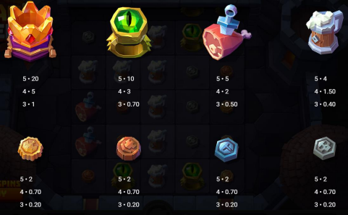

***Izmaksu Līniju Apraksts.***

Laimests tiek izmaksāts tikai par laimīgajām kombinācijām uz aktīvajām izmaksas līnijām. Līnijas, kas redzamas attēlā, parāda iespējamās izmaksas līniju formas:

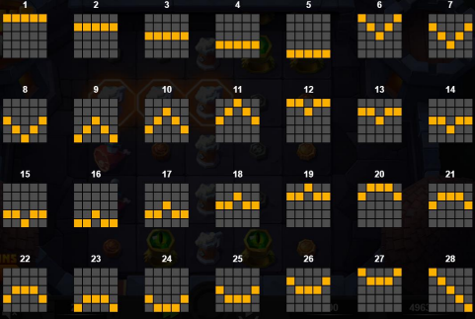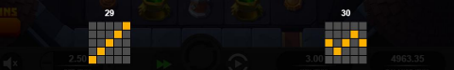

**Kārtība, kādā notiek pieteikšanās uz laimestu un kādā to izsniedz**

Laimests tiek automātiski ieskaitīts klienta Spins.lv kontā.

**Termiņš, līdz kuram azartspēles dalībnieks var pieteikties uz laimestu**

Laimestus, kas nepārsniedz 720 EUR izmaksā nekavējoties pēc izmaksas pieprasījuma. Laimestus no 720 EUR līdz 14300 EUR izmaksā 24 stundu laikā. Laimestus, kuri pārsniedz 14300 EUR, izmaksā ne vēlāk kā 30 dienu laikā un ne vairāk kā divos maksājumos.

**Kur dalībnieks var vērsties pretenziju gadījumā, kā arī pretenziju izskatīšanas kārtība**

Sūdzības un pretenzijas pieņem tikai rakstiskā veidā, 15 dienu laikā pēc spēles sesijas beigām Kompānijas administrācijā pēc adreses: Rīga, Krišjāņa Valdemāra iela 33- 30, LV-1010. Tāpat iespējams sazināties, atverot klientu atbalsta čatu mājāslapā vai rakstot uz [support@spins.lv](mailto:support@spins.lv) epasta adresi. Sūdzības tiks izskatītas un atbildes tiek sniegtas 10 darba dienu laikā no to saņemšanas brīža.

**Cita informācija, kuru azartspēles organizētājs uzskata par nepieciešamu**